
Materia:
Electiva I
Maestro:
Carlos Pichardo Viuque
Nombre:
Omar Junior Ramos Rivera
Matricula:
2023-0846
Fecha:
9-10-25

Filtro Antialiasing (Teoría del Muestreo)
El Teorema de Muestreo de Nyquist-Shannon establece que para poder reconstruir una señal analógica a partir de sus muestras sin pérdida de información, la frecuencia de muestreo (fs) debe ser al menos el doble de la frecuencia máxima (fmax) presente en la señal. A esta frecuencia máxima se le conoce como la frecuencia de Nyquist (fs/2).
El fenómeno de aliasing ocurre cuando se muestrea una señal a una frecuencia inferior a la requerida por el teorema de Nyquist. Esto provoca que las componentes de frecuencia de la señal por encima de la frecuencia de Nyquist se "doblen" y aparezcan como frecuencias más bajas en la señal muestreada, distorsionando la información original.
Para evitar el aliasing, se utiliza un filtro antialiasing, que es un filtro paso bajo analógico que se coloca antes del convertidor analógico-digital (ADC). La función de este filtro es atenuar o eliminar todas las frecuencias superiores a la frecuencia de Nyquist antes de que la señal sea muestreada.
Estas imágenes ilustran el concepto:
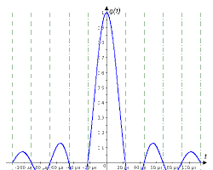
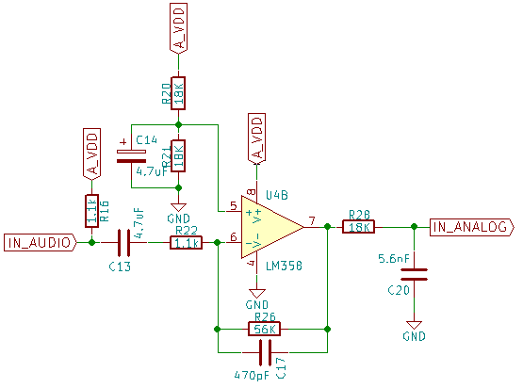

Esquemáticos para Entradas y Salidas del PLC
A continuación, se describen los circuitos típicos para las diferentes interfaces de entrada y salida de un PLC.
Entradas y Salidas PNP y NPN
Tanto las entradas como las salidas digitales en los PLCs pueden ser de tipo PNP o NPN. La principal diferencia radica en la forma en que se conmuta la carga.
- PNP (Sourcing): En una configuración PNP, la carga se conecta entre la salida y el común (0V). La salida del PLC suministra la corriente (fuente) para activar la carga. Los sensores PNP proporcionan una salida positiva.
- NPN (Sinking): En una configuración NPN, la carga se conecta entre la salida y el positivo de la fuente de alimentación. La salida del PLC drena la corriente (sumidero) desde la carga hacia el común. Los sensores NPN proporcionan una salida negativa.
Representación de las entradas/salidas PNP Y NPN
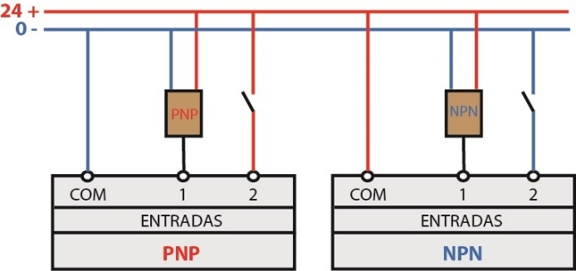

Entrada Analógica 0-10V
Una entrada analógica de 0-10V se utiliza para medir una señal de voltaje variable. El circuito de acondicionamiento de señal generalmente incluye un divisor de tensión para adaptar el rango de voltaje a la entrada del ADC del microcontrolador. También puede incluir un amplificador operacional en configuración de seguidor de tensión para proporcionar una alta impedancia de entrada.
Salida Analógica 0-10V
Para generar una señal de 0-10V, se puede utilizar un convertidor digital-analógico (DAC) seguido de un amplificador operacional para proporcionar la corriente necesaria. Otra técnica común, especialmente con microcontroladores, es utilizar una salida de modulación por ancho de pulso (PWM) y filtrarla con un circuito RC para obtener un voltaje analógico.
Entrada Analógica 4-20mA
La señal de 4-20mA es un estándar industrial muy común para la transmisión de señales analógicas. Para leer esta señal, se utiliza una resistencia de precisión (shunt) para convertir la corriente en un voltaje proporcional, que luego se mide con un ADC. Por ejemplo, una resistencia de 250 ohmios convertirá una señal de 4-20mA en un rango de voltaje de 1-5V.
Salida Analógica 4-20mA
Para generar una salida de 4-20mA, se utiliza un convertidor de voltaje a corriente, a menudo implementado con amplificadores operacionales y transistores. Este circuito toma una señal de voltaje de un DAC y la convierte en una corriente de salida constante en el rango de 4-20mA.
Driver para Relé
Un relé es un interruptor electromecánico que permite controlar una carga de alta potencia con una señal de baja potencia. Para activar un relé con un microcontrolador, se necesita un circuito "driver" que generalmente consiste en un transistor (como un NPN) que actúa como un interruptor para la bobina del relé. Es crucial incluir un diodo de protección ("flyback diode") en paralelo con la bobina del relé para proteger el transistor de los picos de voltaje inductivos que se generan cuando la bobina se desenergiza.
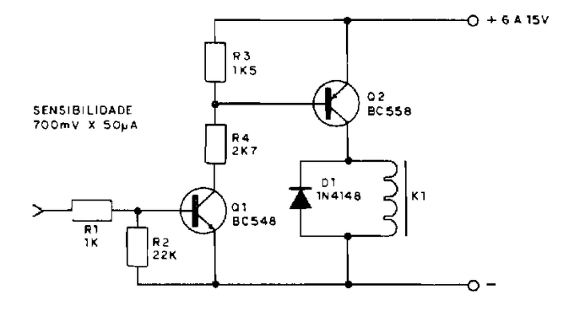
Entrada Digital con Optoacoplador
Los optoacopladores se utilizan para proporcionar aislamiento galvánico entre el circuito de entrada del PLC y el microcontrolador. Un optoacoplador consta de un LED y un fototransistor en un solo encapsulado. Cuando la señal de entrada activa el LED, la luz emitida por este activa el fototransistor, transmitiendo la señal sin una conexión eléctrica directa.

Interfaz RS-485
El estándar RS-485 es un protocolo de comunicación en serie que permite la comunicación de múltiples dispositivos en un solo bus a largas distancias. La implementación física requiere un transceptor RS-485, como el MAX485, que convierte los niveles de voltaje TTL del microcontrolador (UART) a los niveles de voltaje diferenciales requeridos por el bus RS-485.
Protocolo Modbus en ESP32
El protocolo Modbus es un protocolo de comunicación maestro-esclavo ampliamente utilizado en la automatización industrial. Para implementarlo en un ESP32, se pueden utilizar bibliotecas de Modbus disponibles para el entorno de desarrollo de Arduino o ESP-IDF. Estas bibliotecas facilitan la implementación de las funciones de Modbus RTU (a través de RS-485) o Modbus TCP/IP (a través de Wi-Fi o Ethernet).
Medición de Corriente Alterna (AC) y Transformadores de Corriente (CT)
Para la medición de energía en corriente alterna, se pueden utilizar circuitos integrados especializados en medición de energía. Estos ICs suelen incluir uno o más ADCs para medir el voltaje y la corriente simultáneamente, y un procesador de señales digitales (DSP) para calcular parámetros como la potencia activa, reactiva, aparente, el factor de potencia y la energía.
Algunas recomendaciones de ICs para la medición de energía:
- Con interfaz I2C:
  - INA219: Aunque está diseñado para corriente continua, se puede adaptar para mediciones de AC de baja frecuencia. Es una opción sencilla y de bajo costo.
- Con interfaz SPI:
  - MCP39F511: Un IC de monitoreo de energía de alta precisión que proporciona una amplia gama de mediciones.
  - ADE7753: Un IC popular para medidores de energía que puede medir potencia activa y aparente.
Para medir la corriente AC de forma no invasiva, se utilizan transformadores de corriente (CTs). Un CT se coloca alrededor de un conductor de corriente y produce una corriente secundaria proporcional a la corriente primaria. Esta corriente secundaria se convierte en un voltaje utilizando una resistencia de carga y luego se mide con un ADC.

